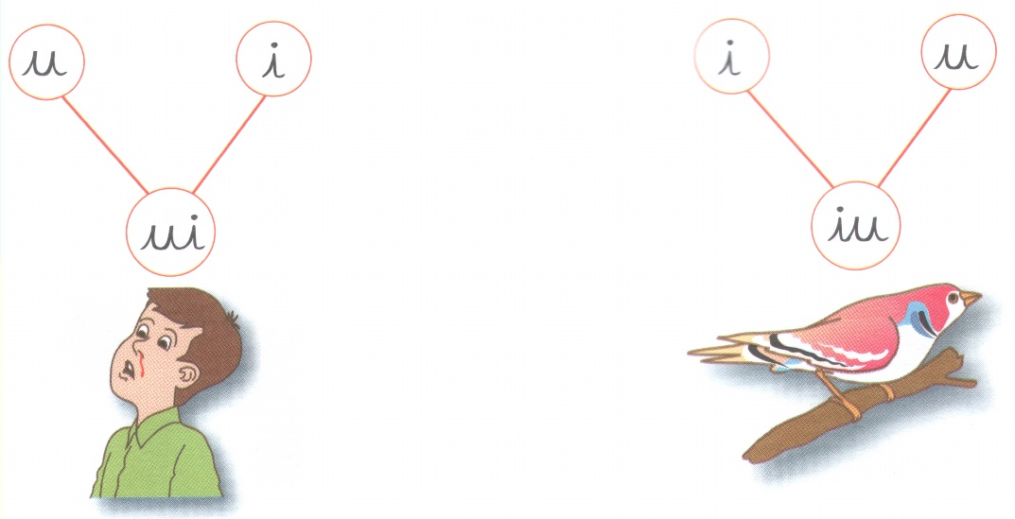

Circunda os ditongos.

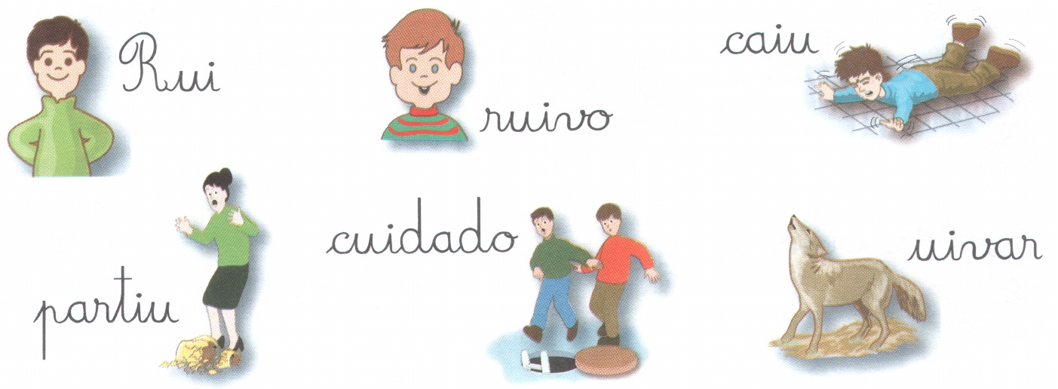

Liga as palavras aos ditongos.

Liga os ditongos às palavras


Copia

